Разработка урока по информатике
«Вставка объектов в документ».

Цели урока:

Образовательные: помочь учащимся получить представление об офисном пакете Microsoft Office, познакомить с возможностями программы Word, научить вставке символов, рисунков, формул и других объектов в Word.

Развивающая: развитие познавательных интересов, навыков работы на компьютере, самоконтроля, умения конспектировать.

Воспитательные: воспитание информационной культуры учащихся, внимательности, аккуратности, дисциплинированности, усидчивости.

Требования к знаниям, умениям и способам деятельности: овладеть понятиями и умениями, связанными со вставкой объектов в документ с помощью офисного пакета MS Word; овладеть приемами вставки символов, рисунков, формул; правильно употреблять термины.
Тип урока: урок сообщения и усвоения новых знаний.
Формы работы: индивидуальная, фронтальная.

Методы: словесные, наглядные практические.

Оборудование и дидактический материал: компьютер, проектор, презентация к уроку.

Структура урока:
- Орг. момент. (1 мин)
- Актуализация знаний. (5 мин)
- Теоретическая часть. (15 мин)
- Практическая часть. (15 мин)
- Д/з (2 мин)
- Вопросы учеников. (5 мин)
- Итог урока. (2 мин)

Ход урока
I. Орг. Момент(1мин).
Приветствие, проверка присутствующих. Объяснение хода урока.

II. Актуализация знаний(5 мин).
Проверка домашнего задания(устно)
При оформлении текстовых документов часто требуется добавлять в документ не текстовые элементы или объекты. Программа Word позволяет это делать – она имеет широкие возможности по вставке в текст рисунков, диаграмм, формул и так далее. На этом уроке мы научимся использовать эту возможность Word.

III. Теоретическая часть(15мин)
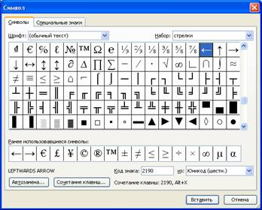
Вставка символов.
В документах часто применяются знаки, для ввода которых не существует клавиш на клавиатуре. Word позволяет вводить многие из специальных символов либо нажатием комбинации клавиш, либо с помощью команды Вставка→Символ.
Чтобы открыть таблицу символов перейдите на вкладку Символы, специальные символы находятся на вкладке Специальные знаки этого же окна.
Для вставки символа в документ выберите его из набора символов и щелкните на кнопке Вставить.
Для часто используемых специальных символов можно назначить горячие клавиши – нажмите кнопку Сочетания клавиш и воспользуйтесь окном Настройка клавиатуры.
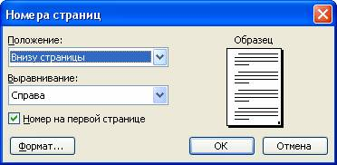
Вставка номеров страниц. Очень часто при создании документов появляется необходимость пронумеровать страницы. Делать это вручную – бесполезное занятие, ведь в Word есть простой способ сделать это автоматически – вставить нумерацию страниц.
Вставка номеров страниц выполняется командой Вставка→Номера страниц.
В появившемся окне можно выбрать формат нумерации – вверху или внизу страницы, справа, слева, по центру.
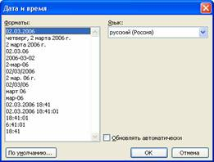
Вставка даты и времени. Word представляет 16 форматов, которыми можно пользоваться при вставке в документ значений текущей даты и времени. Среди них, наверняка, найдется формат, который нужен вам.
Используя команду Вставка→Дата и время, откройте диалоговое окно Дата и время. Выберите в списке подходящий формат. Если необходимо автоматически обновлять поле текущей даты и времени при каждом открытии документа, установите флажок Обновлять автоматически. Будьте внимательны при использовании этой возможности, особенно в тех случаях, когда указание даты и времени важно.

Вставка рисунка. Для вставки в документ рисунков используется команда Вставка→Рисунок. Выбираем источник рисунка и вставляем его.
Например, для того чтобы вставить рисунок из коллекции картинок Microsoft Office необходимо дать команду Вставка→Рисунок→Картинки… Коллекция картинок (Microsoft) содержит рисунки, фотографии, звуки, видео и другие файлы мультимедиа, называемые клипами, которые можно вставлять и использовать в документах Microsoft Office. Откроется область задач, в которой можно выполнять поиск клипов. Найдите нужный клип (рисунок) и, щелкнув по нему левой кнопкой мыши, вставьте в документ.
Для вставки рисунка из файла выберите команду Вставка→Рисунок→Из файла. Появится окно Добавление рисунка. Найдите на диске нужный рисунок, выделите его и нажмите кнопку вставить (или просто сделайте двойной щелчок по файлу рисунка).
Для вставки художественно оформленного текста служит команда Вставка→Рисунок→Объект WordArt или кнопка на панели рисования Добавить объект WordArt. Художественно оформленный текст является графическим объектом, для его изменения можно использовать другие кнопки панели инструментов Рисование, например сделать заливку текста каким-либо рисунком.

Вставка рисунка из буфера обмена. Начиная с ранних версий Windows, реализовывалась идея одновременной работы с несколькими программами. Одновременно появилась необходимость использовать данные из одного документа в другом, часто созданном совершенно другом приложением. Этой цели стал служить буфер обмена Windows.
Буфер обмена представляет собой специальную область памяти, к которой могут обращаться все приложения, записывая в него и считывая из него данные. Занесение в буфер называется копированием или вырезанием. Извлечение данных их буфера называется вставкой. Данные из буфера можно вставлять неограниченное число раз.
Комбинации клавиш для работы с буфером:
Вырезать | Ctrl + X
Копировать | Ctrl + С
Вставить | Ctrl + V
Используя буфер обмена в документ Word не только текст, но и рисунки. Нарисуйте рисунок, например, в Paint, выделите его и скопируйте в документ.

Вставка математических формул. Редактор формул – это отдельная программа, которая запускается из Word. Вставка формулы осуществляется с помощью команды Вставка→Объект. В диалоговом окне выберите Microsoft Equation 3.0. Появится область ввода формулы и плавающее меню редактора математических формул, который позволяет набирать математическую формулу любой сложности. Для вставки символа в формулу нажмите кнопку на панели формул, а затем выберите символ из палитры, появляющейся под кнопкой. В редакторе формул содержится около 120 шаблонов.
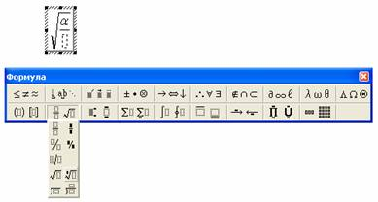
Вставка таблицы. Особым по значимости элементом текстового документа является таблицы. Для нее существует специальный пункт в меню Таблица.
Вставленную таблицу в любой момент можно отредактировать: вставить новые строки или столбцы, объединить несколько ячеек в одну и т.д.
Изменение размеров и положения вставленного объекта. Размер вставленного объекта в дальнейшем в любой момент можно изменить. Для этого достаточно выделить его, щелкнув мышь на изображении объекта, а затем растянуть или сжать рамку выделения за маркеры.
Вставленный объект может обтекаться текстом либо с одного края, либо с другого. Текст может быть располагаться с обеих сторон объекта. Также объект может находится за текстом или перед текстом.
Для изменения этих параметров либо выделите объект, вызовите контекстное меню, щелкнул по объекту правой кнопкой, и выберите команду Формат рисунка, либо сделайте двойной щелчок по рисунку.
Вопросы:
Какие объекты можно вставлять в Word?
Как изменить расположение рисунка в тексте?

III. Практическая часть(15 мин).
Теперь потренируемся работать с программой Microsoft Office Word.
Учитель демонстрирует выполнение на экране, учащиеся повторяют на своих рабочих местах.

Запустите Word и откройте файл C:/Наш урок/Урок22 Практика1.doc.
Давайте вставим необходимые объекты.
Задания
- Напишите формулу α + β + γ = 180⁰.

- Вставьте в текст рисунок и задайте обтекание по левому краю. Поверните рисунок на 90 градусов.

Съешь ещё этих мягких французских булок, да выпей чаю. Съешь ещё этих мягких французских булок, да выпей чаю. Съешь ещё этих мягких французских булок, да выпей чаю. Съешь ещё этих мягких французских булок, да выпей чаю. Съешь ещё этих мягких французских булок, да выпей чаю.
Съешь ещё этих мягких французских булок, да выпей чаю. Съешь ещё этих мягких французских булок, да выпей чаю. Съешь ещё этих мягких французских булок, да выпей чаю. Съешь ещё этих мягких французских булок, да выпей чаю. Съешь ещё этих мягких французских булок, да выпей чаю.

3. Запустите Paint. Создайте рисунок. Вставьте рисунок в документ.
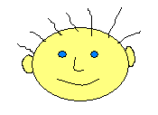
4. Вставьте в документ объект WordArt.
РЕФЕРАТ

5. Вставьте в документ математическую формулу.
$$y=\sqrt{x^{3}}$$

6. Вставьте в документ таблицу.
1
2
3
4

7. Вставьте номера страниц для этого документа.

Теперь откройте файл C:/Наш урок/Урок22 Практика2.doc.
Это задание вам надо выполнить самостоятельно.
Сохраните документ в свою папку.
Учащиеся выполняют задание.
Задания
1. Вставьте в документ символы:
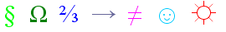
2. Вставьте в документ рисунок и расположите его справа от текста. Измените размер рисунка. Поверните рисунок на небольшой угол по часовой стрелке.
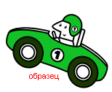

Съешь ещё этих мягких французских булок, да выпей чаю. Съешь ещё этих мягких французских булок, да выпей чаю. Съешь ещё этих мягких французских булок, да выпей чаю. Съешь ещё этих мягких французских булок, да выпей чаю. Съешь ещё этих мягких французских булок, да выпей чаю.
Съешь ещё этих мягких французских булок, да выпей чаю. Съешь ещё этих мягких французских булок, да выпей чаю. Съешь ещё этих мягких французских булок, да выпей чаю. Съешь ещё этих мягких французских булок, да выпей чаю. Съешь ещё этих мягких французских булок, да выпей чаю.

3. Нарисуйте в Paint и вставьте рисунок в документ.
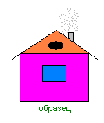

4. Вставьте формулу периода колебаний математического маятника.

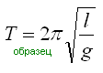
5. Вставьте объект WordArt.



6. Вставьте в документ таблицу.

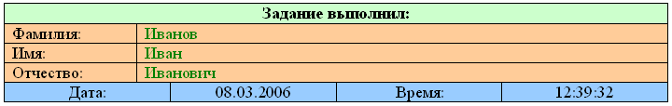

7. Вставьте номера страниц для этого документа.

IV. Д/з(2мин)
Знать, что такое Microsoft Word и его назначение, уметь вставлять в документ символы, рисунки, таблицы, формулы. Дополнительное задание: научитесь располагать вставленные рисунки за текстом, изменять обтекание рисунков текстом.
V. Вопросы учеников(5мин).
Ответы на вопросы учащихся.
VI. Итог урока(2мин).
Подведение итога урока. Выставление оценок.
На уроке мы познакомились с тем как вставлять в документы Microsoft Office различные не текстовые объекты.

